
Colégio Pedro II
Pró-Reitoria de Administração
Diretoria de Engenharia, Contratos e Fiscalização Administrativa - DECOF

ORIENTAÇÕES PARA CADASTRO DE DEMANDAS NO PGC

1 - ACESSO AO PGC

O acesso ao PGC é feito por meio da Área de Trabalho do compras.gov.br., clicando no ícone “PGC”, conforme a imagem abaixo:

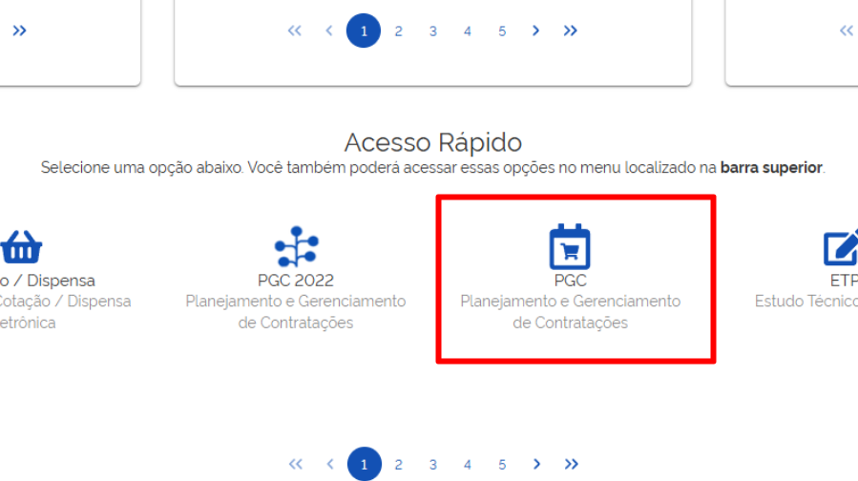

Recomendamos que o acesso fique restrito aos setores que lidam com as licitações da unidade, ou seja, Seção de Licitações/Setores de Planejamento das Aquisições de Bens e Serviços e suas respectivas direções.

2 - ELABORAÇÃO DE DFDs (Documento de Formalização de Demanda)

Após acessar o Sistema de Planejamento e Gerenciamento das Contratações, a seguinte tela será apresentada:

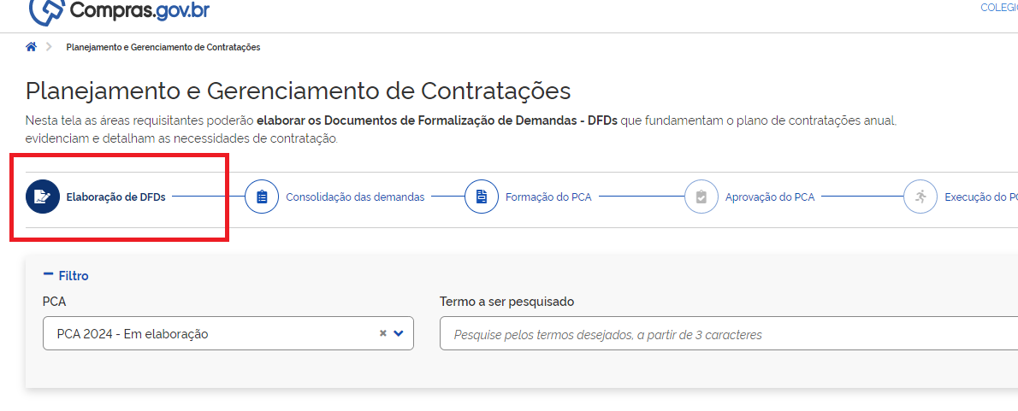
Esta é a tela de apresentação dos DFDs, na qual o sistema apresenta os DFDs e os demais DFDs da UASG.

Para iniciar o cadastro de uma demanda, será necessário clicar no ícone apresentado na figura abaixo:

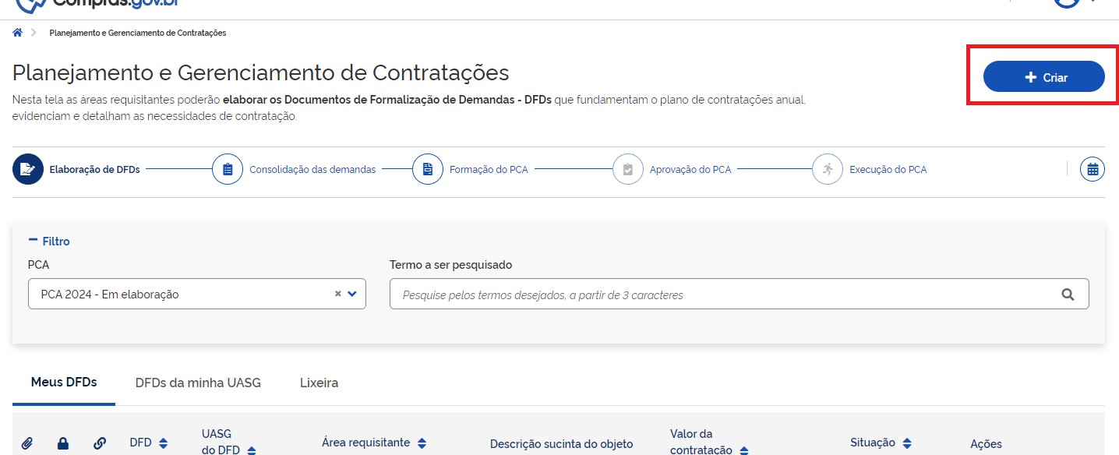

Em seguida, será apresentada a tela do cadastro dos DFDs, composta de: 1. Informações Gerais; 2. Justificativa da Necessidade; 3. Materiais/Serviços; e 4. Responsáveis, conforme imagem abaixo:

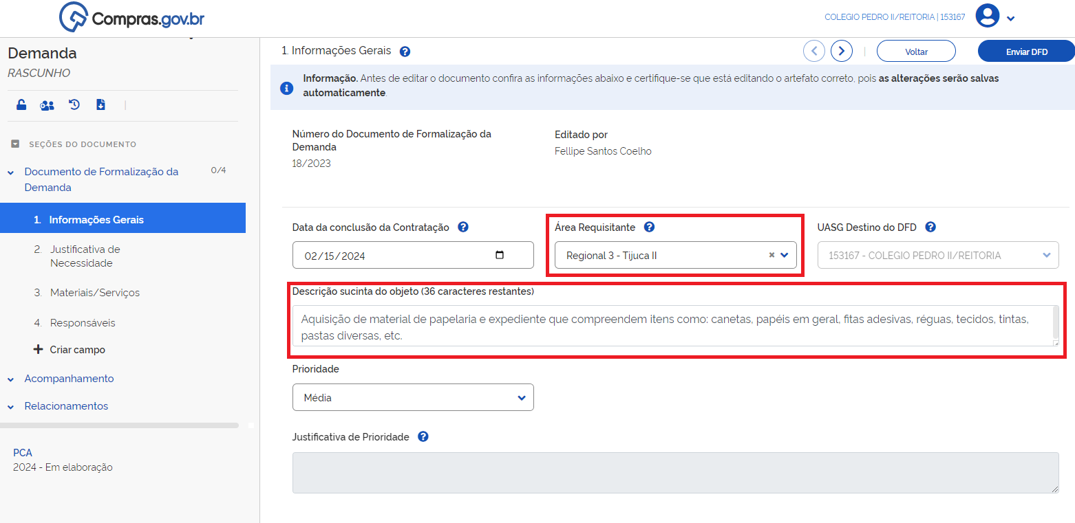

Para preenchimento das informações gerais será necessário incluir a data da conclusão da contratação (assinatura do contrato, assinatura da ata de registro de preços, etc.), a Área Requisitante, que deverá ser selecionada a que indica o próprio Campus (no exemplo, temos o preenchimento de um DFD para compra de material de expediente pelo Campus Tijuca II), uma descrição sucinta do objeto e sua prioridade.

Para a justificativa, disponibilizamos um documento chamado “Catálogo de Padronização de Serviços e Fornecimentos Contínuos - PGC”, que contém diversas classes de serviços e bens de fornecimento contínuo, contendo o código da classe, a descrição sucinta e a justificativa da necessidade. Sugerimos que, para as inclusões de demandas que constem neste catálogo, sejam utilizadas as suas informações, de forma a padronizar as demandas do Colégio Pedro II, facilitando a identificação de demandas similares que servirão de parâmetro para a composição das licitações compartilhadas no âmbito da instituição.

No exemplo acima, foi utilizada a classe de materiais de expediente, conforme constante no catálogo apresentado:
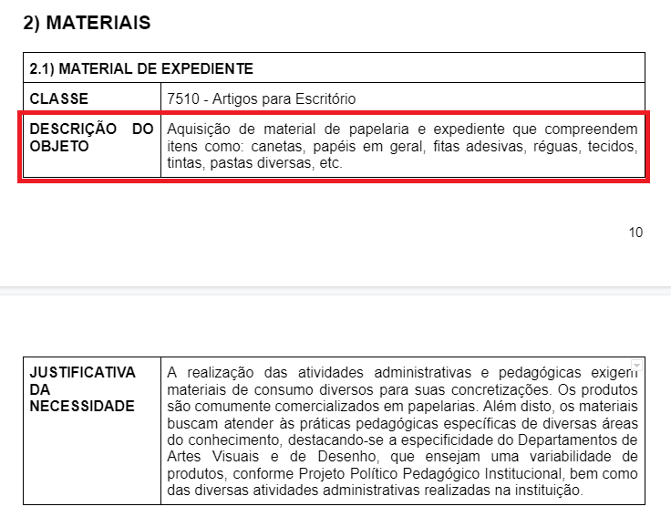

Para a prioridade, sempre que for utilizada a prioridade “alta”, será necessário incluir uma justificativa.

Por fim, depois de informados todos os dados acima, a aba “Informações Gerais” estará completa. Deve-se clicar no ícone de prosseguir, conforme imagem abaixo:
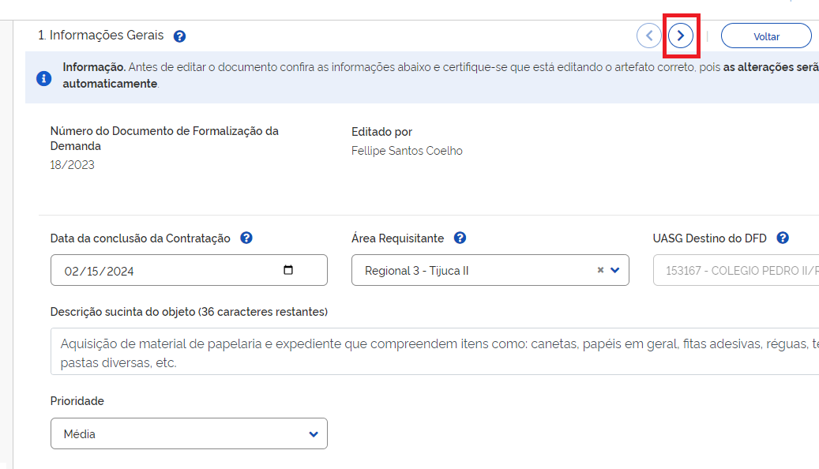
Este ícone poderá ser utilizado sempre que for necessário alterar as abas dentre as quatro do cadastro (Informações Gerais, Justificativa da Necessidade, Materiais/Serviços, Responsáveis).

Em seguida, será apresentada a tela de “Justificativa da Necessidade”, na qual sugerimos novamente a utilização do Catálogo de Padronização de Serviços e Fornecimentos Contínuos - PGC, conforme imagens abaixo:

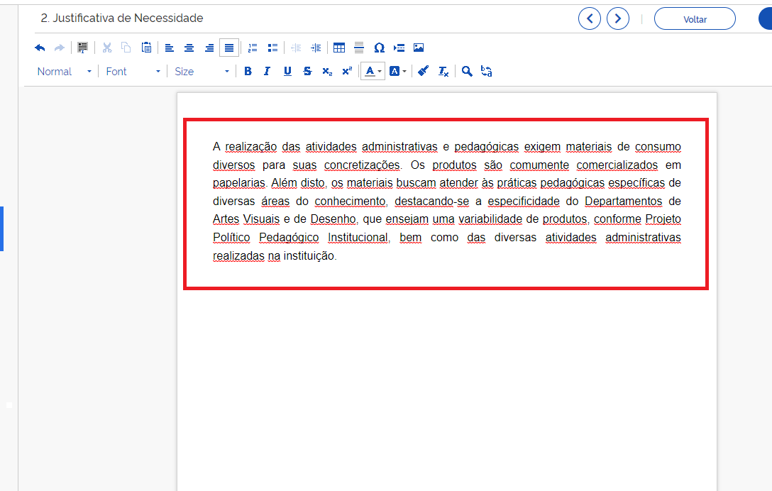
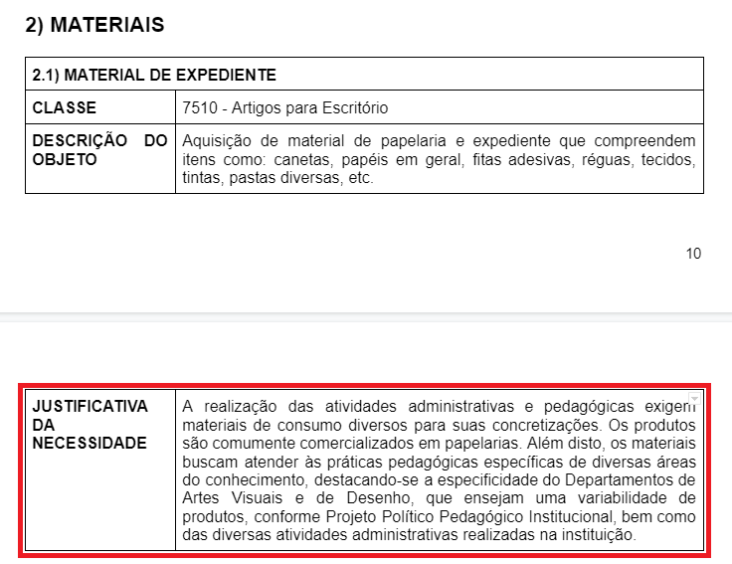
Após a inclusão das informações, a aba “Justificativa da Necessidade” estará completa, podendo prosseguir para a próxima aba “Materiais/Serviços”, que tem a seguinte tela inicial:

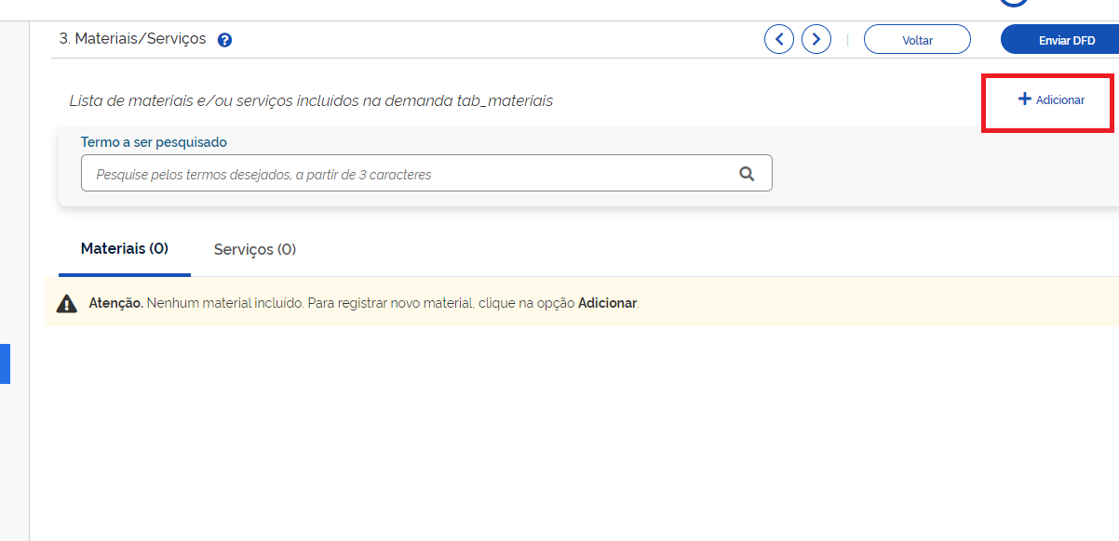

Nesta tela incluiremos o que será contratado/adquirido, sendo necessário clicar no ícone “+ Adicionar” (imagem acima), que nos levará para a seguinte tela:

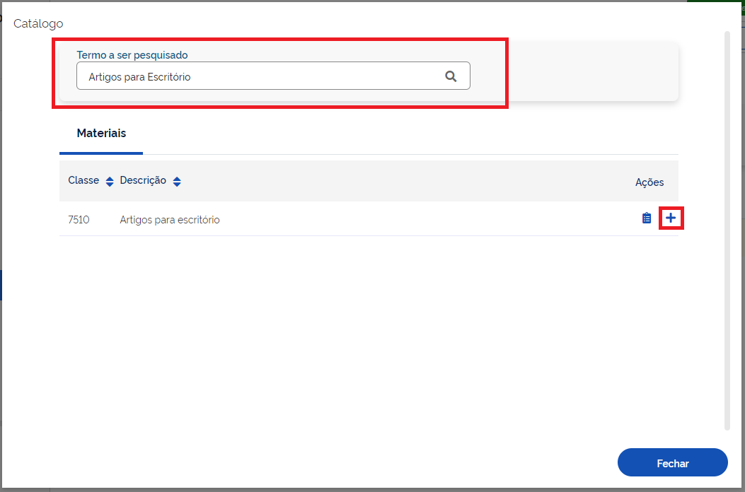
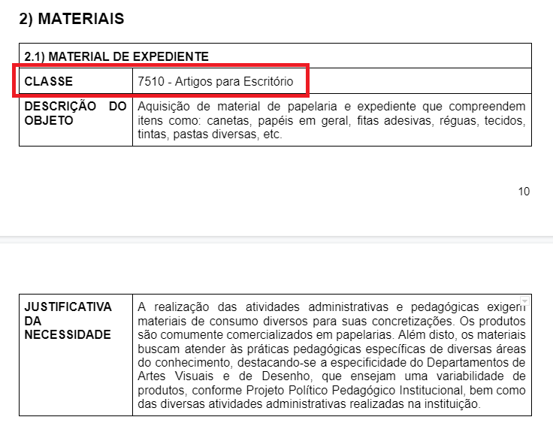
Nesta tela de pesquisa, poderá ser escolhido "materiais" ou “serviços”, de acordo com a natureza do objeto demandado. No nosso exemplo, utilizaremos como parâmetro de busca o mesmo texto apresentado no Catálogo de Padronização de Serviços e Fornecimentos Contínuos - PGC (imagens acima), no qual podemos conferir o código de classe e sua descrição. Em seguida, será necessário clicar no ícone “+” para adicioná-lo.

Ao adicionar o material, uma caixa de diálogo será aberta, solicitando informar a estimativa preliminar do valor da contratação, conforme imagem abaixo:
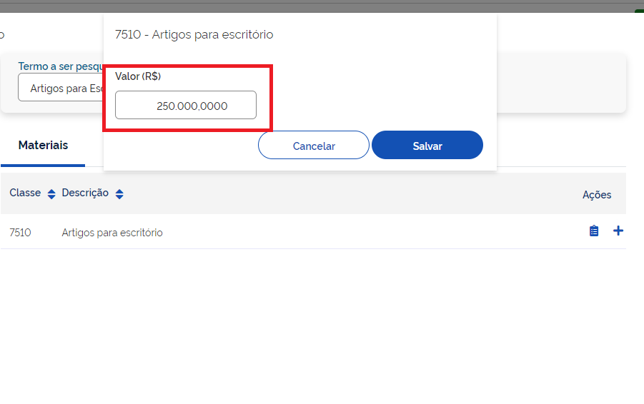
Neste campo não será necessário realizar uma pesquisa de mercado, podendo utilizar as seguintes fontes, de forma combinada ou não (o rol abaixo é meramente exemplificativo):
- histórico de preços praticados em contratações do órgão ou da entidade (atas, contratos celebrados, empenhos, etc.);
- preços de contratações públicas similares realizadas por outros órgãos e entidades da Administração;
- preços de mercado vigentes;
Em quaisquer das hipóteses acima, faculta-se a aplicação de percentuais ou índices oficiais nos valores das fontes consultadas, a título de correção inflacionária.

Após salvar a inclusão do valor, o item será cadastrado no rascunho do DFD, e constará na tela da seguinte forma:
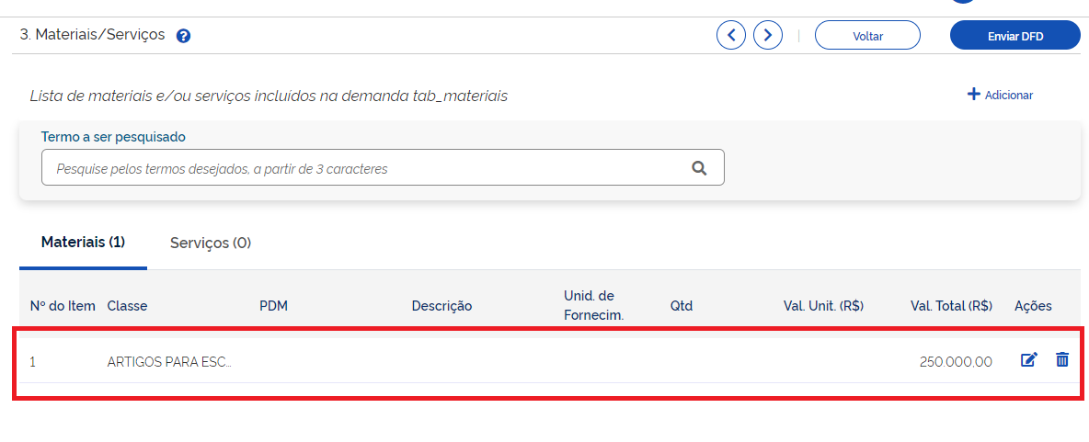

Sendo assim, a aba “Materiais/Serviços” estará finalizada, podendo prosseguir para a última aba “Responsáveis”, conforme tela a seguir:
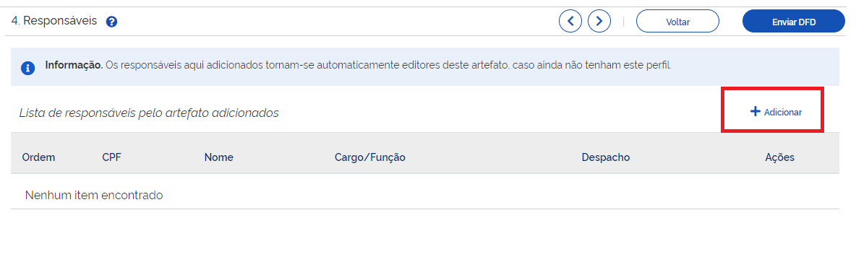

Neste campo, será cadastrado o responsável pela inclusão da demanda, sendo necessário clicar no ícone “+Adicionar”, que nos levará para a seguinte tela:
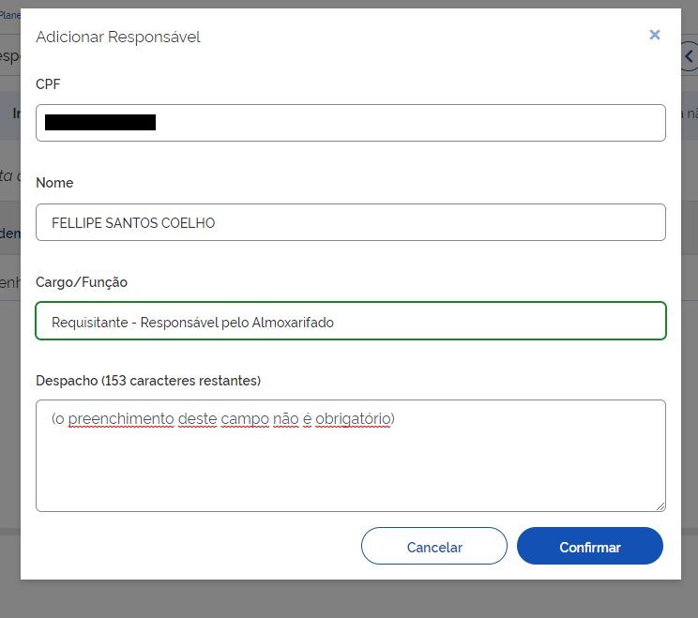

Nesta tela, após a inclusão dos dados do servidor responsável, clicamos em “Confirmar” para registar o seu cadastro. Caso sejam incluídos materiais/serviços de TIC, sugerimos adicionar um responsável pela área técnica para uma melhor análise dos itens. Com isto, a aba “Responsáveis” estará finalizada, tornando o Rascunho do DFD apto a ser enviado.

Antes de realizar o seu envio, podemos verificar se todos os itens de preenchimento se encontram de acordo, constando ao lado de cada um deles um “selo” de checado, conforme imagem abaixo:
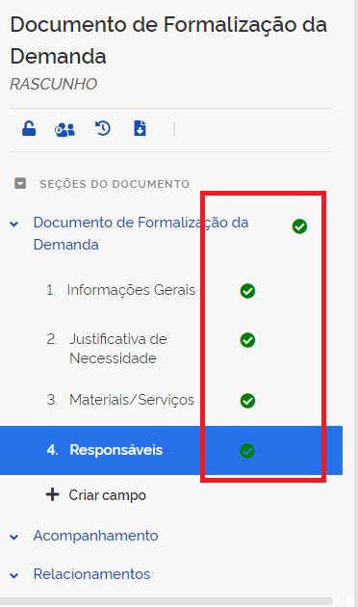

Uma vez que todos os itens estejam de acordo, podemos realizar o envio do DFD para a análise da unidade de compras, conforme as imagens abaixo:

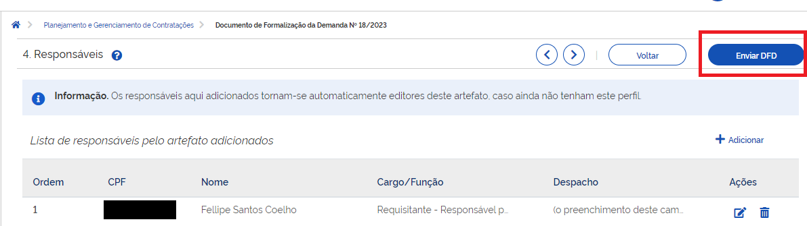

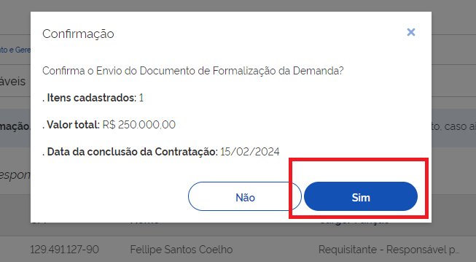

Desta maneira, estará finalizado o cadastro da demanda, que poderá ser conferido na tela inicial, clicando no ícone “Planejamento e Gerenciamento de Contratações”, que nos levará à página inicial do Sistema de Planejamento e Gerenciamento de Contratações, conforme imagem a seguir:

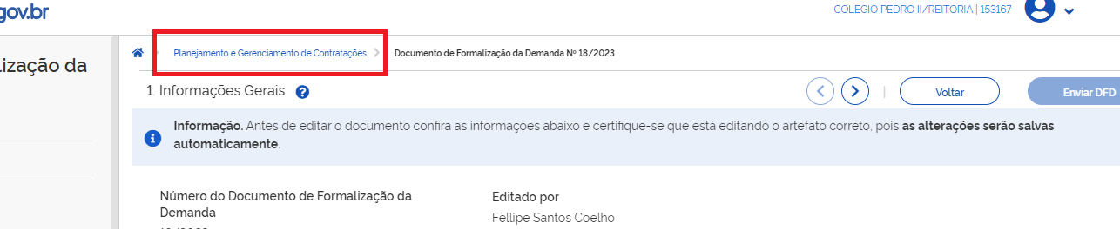

Ao retornar para a tela inicial, podemos confirmar a inclusão do DFD no PGC, com o status “aguardando análise”, conforme imagem a seguir:
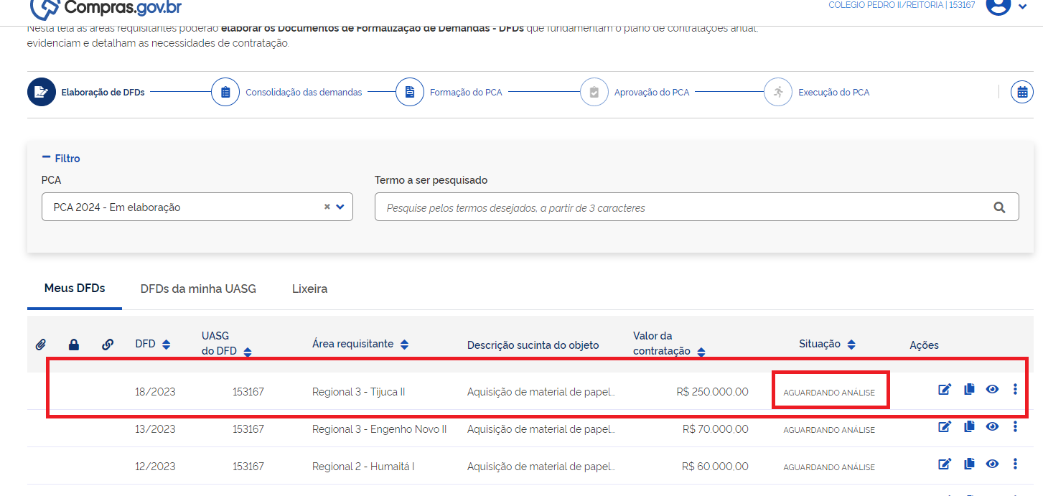

Por fim, após realizadas todas as etapas acima, a demanda estará registrada no plano, podendo ser incluídas outras demandas.

3 - PRAZO PARA CADASTRO

O prazo para os Setores de Planejamento das Aquisições de Planejamento de Bens e Serviços/Seção de Licitações consolidarem as demandas no Sistema de Planejamento e Gerenciamento de Contratações é de até o dia 30º de abril de cada ano, conforme art. 11º do Decreto n.º 10.947/2022, apresentado abaixo:

DECRETO Nº 10.947, DE 25 DE JANEIRO DE 2022
“Art. 10. As informações de que trata o art. 8º serão formalizadas no PGC até 1º de abril do ano de elaboração do plano de contratações anual.
Art. 11. Encerrado o prazo previsto no art. 10, o setor de contratações consolidará as demandas encaminhadas pelos requisitantes ou pelas áreas técnicas e adotará as medidas necessárias para:”

4 - DEMAIS ORIENTAÇÕES
- Ao cadastrar um material ou serviço, ele poderá ser realizado em três níveis:
  - por classe, que representa um grupo amplo de itens;
  - por PDM (Código Padrão Descritivo de Material), que representa um grupo em menor escala de itens;
  - por item, que representa o maior grau de detalhamento, sendo necessário incluir outras informações como: quantidade, valor unitário, etc.
- Sugerimos o cadastro das demandas por classe, pois é uma forma mais flexível para a instrução processual da aquisição/contratação, bem como reduz esforços ao não ter que cadastrar uma grande quantidade de itens de uma classe.
- Para insumos/ ferramentas/ materiais/ equipamentos que são fornecidos por meio de contratos celebrados no Colégio, tais como: materiais de limpeza e materiais de construção, sugerimos a não inclusão.
- Tendo em vista que não há a obrigatoriedade da inclusão de renovações contratuais no PGC, e que o PCA (Plano de Contratações Anual) tem como um dos objetivos sinalizar intenções ao mercado fornecedor, sugerimos a não inclusão das prorrogações, com o objetivo de reduzir esforços da equipe administrativa.
  - Caso algum termo de contrato venha a ter sua vigência interrompida ou com problemas em sua prorrogação, sugerimos a inclusão do serviço no PCA nos períodos de revisão/alteração do PGC, e caso esteja em seu ano de execução, por meio de justificativa aprovada pela autoridade competente.

Fellipe Santos Coelho
Diretor de Engenharia, Contratos e Fiscalização Administrativa
DECOF

ANEXO I - CATÁLOGO DE PADRONIZAÇÃO DE SERVIÇOS E FORNECIMENTOS CONTÍNUOS

1) SERVIÇOS

1.1) SERVIÇOS CONTINUADOS COM FORNECIMENTO DE MÃO DE OBRA DEDICADA

1.1.1) SERVIÇOS DE COZINHEIRO
CLASSE | 851 - Serviços de Agências de Empregos e Fornecimento de Pessoal
DESCRIÇÃO DO OBJETO | Serviço de apoio administrativo, por meio da contratação de postos de cozinheiro(a) e auxiliar de cozinha, a ser executado de forma contínua no Colégio Pedro II.
JUSTIFICATIVA DA NECESSIDADE | A contratação visa melhorar o atendimento prestado à comunidade escolar, bem como atender à necessidade de serviços de confecção da merenda escolar e outros alimentos, promovendo a qualidade dos serviços prestados por esta Instituição aos seus discentes, considerando que a merenda escolar é direito dos estudantes e dever do Estado.

1.1.2) SERVIÇOS DE PORTEIRO
CLASSE | 851 - Serviços de agências de empregos e fornecimento de pessoal
DESCRIÇÃO DO OBJETO | Contratação de pessoa jurídica para prestação de serviços continuados de portaria nas dependências do Colégio Pedro II.
JUSTIFICATIVA DA NECESSIDADE | O posto de trabalho se justifica pela necessidade de atendimento e orientação do público externo que acessa a instituição, bem como ao efetivo controle de tal acesso por ser um ambiente escolar, visando à segurança da comunidade acadêmica e do patrimônio institucional.

1.1.3) SERVIÇOS DE LIMPEZA, ASSEIO E CONSERVAÇÃO
CLASSE | 851 - Serviços de Agências de Empregos e Fornecimento de Pessoal
DESCRIÇÃO DO OBJETO | Serviços continuados de limpeza, asseio e conservação nas dependências do Colégio Pedro II, que compreenderá, além da mão de obra dedicada, o fornecimento de todos os insumos e materiais.
JUSTIFICATIVA DA NECESSIDADE | A natureza das atividades desenvolvidas no Colégio Pedro II impõe que todos os espaços da instituição sejam mantidos limpos.Além disso, há a necessidade imperiosa de recolher diariamente todo o lixo produzido. As atividades de limpeza, asseio e conservação visam obter as condições adequadas de salubridade e higiene

1.1.4) SERVIÇOS DE CUIDADORES DE ALUNOS
CLASSE | 851 - Serviços de Agências de Empregos e Fornecimento de Pessoal
DESCRIÇÃO DO OBJETO | Serviço de apoio aos estudantes do Colégio Pedro II (PcD), para suporte em atividades que ele não consiga fazer de forma autônoma, especialmente atividades de alimentação, higiene e locomoção.
JUSTIFICATIVA DA NECESSIDADE | A contratação de cuidador,na perspectiva de um profissional de apoio escolar, é fundamental para a execução da política pública de Educação que propõe uma escola inclusiva. Ela atende a Política Nacional de Educação Especial, bem como as legislações vigentes, em especial a Lei Federal n.º 7.853/89, o Decreto n.º 3.298/99, a Lei n.º 9.394/96, e principalmente, nossa Carta Maior, consoante art. 208 e 227.  A presença do “cuidador” no espaço escolar, além de garantir a preservação do bem-estar-físico e emocional dos estudantes que necessitam de suporte, especialmente em suas atividades de alimentação, higiene e locomoção, também visa harmonizar as ações desta escola aos ditames legais por meio de um atendimento especializado.

1.1.5) SERVIÇOS DE MANUTENÇÃO PREDIAL
CLASSE | 851 - Serviços de Agências de Empregos e Fornecimento de Pessoal
DESCRIÇÃO DO OBJETO | Serviços continuados no ramo de engenharia, para prestação de serviços continuados de operação, de manutenção predial preventiva, corretiva e preditiva.
JUSTIFICATIVA DA NECESSIDADE | Para garantir a operacionalização integral das atividades do Colégio Pedro II de forma contínua, eficiente e eficaz, é necessária a conservação das características de desempenho técnico dos componentes das edificações civis que abrigam alunos, servidores e colaboradores presentes na instituição. Nesse enfoque, a contratação de prestação de serviços de manutenção predial tem o objetivo de assegurar a execução do conjunto de atividades necessárias à preservação das características de desempenho técnico das instalações incorporadas à edificação, incluindo os dispositivos mecânicos, hidráulicos, elétricos e eletromecânicos existentes nos Campi e na Reitoria do Colégio Pedro II.  Ressalte-se que os serviços de manutenção predial são essenciais para que os servidores possam desempenhar suas atividades regimentais a contento e proporcionar condições para recebimento do público em geral, bem como para a preservação do patrimônio público.

1.1.6) SERVIÇOS DE JARDINEIRO
CLASSE | 851 - Serviços de Agências de Empregos e Fornecimento de Pessoal
DESCRIÇÃO DO OBJETO | Serviço de apoio administrativo, por meio da contratação de postos de jardineiros, a ser executado de forma contínua no Colégio Pedro II.
JUSTIFICATIVA DA NECESSIDADE | A necessidade de que sejam jardineiros e não agentes de serviço de limpeza e conservação, pura e simplesmente, deve-se ao fato de terem o conhecimento de como atuar em podas e quais as espécies vegetais a serem preservadas para a atividade pedagógica e quais as espécies invasoras que devem ser retiradas para evitar prejuízo aos projetos desenvolvidos, já que possuem o conhecimento específico em relação a técnicas de plantio, preparação e conservação do solo, e não apenas retirar papéis, detritos e folhagens das áreas verdes.

1.1.7) SERVIÇOS DE VIGILÂNCIA ARMADA E DESARMADA
CLASSE | 851 - Serviços de agências de empregos e fornecimento de pessoal
DESCRIÇÃO DO OBJETO | Contratação de empresa especializada para prestação de serviços de vigilância armada e desarmada, noturna e diurna, para os espaços vinculados aos campi e à Reitoria
JUSTIFICATIVA DA NECESSIDADE | A contratação de empresa especializada na prestação de serviço de Vigilância é de fundamental importância para o desenvolvimento das atividades nos campi do Colégio Pedro II, uma vez que possibilita assegurar a integridade física dos usuários e servidores nas dependências da instituição, assim como do seu acervo patrimonial.

1.2) SERVIÇOS CONTINUADOS SEM FORNECIMENTO DE MÃO DE OBRA DEDICADA

1.2.1) SERVIÇOS DE CONTROLE DE VETORES E PRAGAS URBANAS (DESINSETIZAÇÃO, DESRATIZAÇÃO E DESCUPINIZAÇÃO) - (CINLOG - PROAD)
CLASSE | 943 - Serviços de saneamento e serviços similares
DESCRIÇÃO DO OBJETO | Controle de vetores e pragas urbanas através de dedetização (desinsetização, desratização e descupinização)
JUSTIFICATIVA DA NECESSIDADE | A contratação de empresa especializada para os referidos serviços se justifica em razão da necessidade de garantir a proteção e qualidade de vida no ambiente de trabalho e ensino para toda comunidade, visto que diversas doenças podem ser transmitidas através do contato com insetos e roedores contaminados, representando risco à saúde dos usuários do colégio, além de visar a proteção do patrimônio.

1.2.2) SERVIÇOS DE ILUMINAÇÃO E SONORIZAÇÃO
CLASSE | 873 - Serviços de instalação (à exceção da construção)
DESCRIÇÃO DO OBJETO | Contratação de serviços de sonorização e iluminação
JUSTIFICATIVA DA NECESSIDADE | Serviços utilizados em eventos da Pró-Reitoria de Pós-Graduação, Pesquisa e Cultura durante o ano, como também dos campi, a exemplo de: recepção de novos alunos, formatura, concursos, quizomba, festa junina. Desta forma, se faz necessária a contratação esporádica de serviços de sonorização e iluminação.

1.2.3) SERVIÇOS DE MESTRE DE CERIMÔNIA
CLASSE | 969 - Outros serviços de recreação e diversão
DESCRIÇÃO DO OBJETO | Contratação de serviço de cerimonial para eventos do Colégio Pedro II, para condução de solenidades da instituição.
JUSTIFICATIVA DA NECESSIDADE | Justifica-se a contratação de empresa para fornecimento do serviço de mestre de cerimônias, pela ausência de servidores especializados na atuação de eventos realizados pelo Colégio Pedro II, para conduzir solenidades conforme roteiro estabelecido pelos organizadores dos cerimoniais.

1.2.4) SERVIÇOS DE AGENTE DE INTEGRAÇÃO DE ESTÁGIO
CLASSE | 929 - Outros serviços de educação e treinamento
DESCRIÇÃO DO OBJETO | Serviços de agente de integração para intermediar, entre o estudante, a instituição de ensino e o órgão contratante, o recrutamento, a pré-seleção, o encaminhamento e acompanhamento de estudantes.
JUSTIFICATIVA DA NECESSIDADE | A contratação pleiteada é imprescindível para assegurar a continuidade do programa de realização de estágios curriculares supervisionados para o aperfeiçoamento da formação profissional dos estudantes do ensino médio, superior e de pós-graduação, além de proporcionar aos estudantes/estagiários uma oportunidade de vivenciar o mercado de trabalho, amenizando o impacto da passagem da vida escolar para a vida profissional, ao mesmo tempo em que a instituição se beneficia com o auxílio às atividades administrativas e operacionais.

1.2.5) SERVIÇOS DE LOCAÇÃO DE VEÍCULOS DIVERSOS (CARRO DE PASSEIO, ÔNIBUS, VAN, CAMINHÃO)
CLASSE | 643 - Serviços de transporte rodoviário
DESCRIÇÃO DO OBJETO | Contratação de serviços de locação de veículos comuns para o transportes de servidores, docentes e discentes do Colégio Pedro II.
JUSTIFICATIVA DA NECESSIDADE | Faz-se necessário que seja contratado um serviço de transporte adequado para as demandas desta instituição com a finalidade de conduzir todo o corpo docente, discente e administrativo aos lugares necessários, realizar o transporte de materiais e demais conduções e viagens possíveis para a devida continuidade das atividades desta Autarquia Federal

1.2.6) SERVIÇOS DE TRANSPORTES, POR INTERMÉDIO DE CARROS DE PASSEIO, INCLUINDO MOTORISTA E COMBUSTÍVEL
CLASSE | 643 - Serviços de transporte rodoviário
DESCRIÇÃO DO OBJETO | Contratação de empresa especializada na prestação de serviços de transportes em geral, de materiais, servidores ou alunos do Colégio Pedro II, abrangendo diárias de motoristas e combustível.
JUSTIFICATIVA DA NECESSIDADE | A contratação é necessária ao deslocamento de estudantes e professores para participação em eventos institucionais organizados pelo Colégio Pedro II, para atendimento de demandas de participação em reuniões externas e saídas pedagógicas.

1.2.7) SERVIÇOS DE AGENCIAMENTO DE VIAGENS E VOOS DOMÉSTICOS E INTERNACIONAIS
CLASSE | 661 - Serviços de transporte aéreo de passageiros
DESCRIÇÃO DO OBJETO | Contratação de empresa especializada na prestação de serviços de agenciamento de viagens para aquisição de passagens aéreas nacionais e internacionais.
JUSTIFICATIVA DA NECESSIDADE | A contratação dos serviços de agenciamento de passagens terrestres, pluviais e hospedagem permitirá atender às necessidades de deslocamentos aéreos e terrestres de docentes e servidores a serviço do Colégio Pedro II ou para a participação em seminários, congressos, reuniões, treinamentos, cursos e demais eventos de interesse da instituição.

1.2.8) SERVIÇOS DE MANUTENÇÃO PREVENTIVA E CORRETIVA DE ELEVADORES
CLASSE | 546 - Serviços de instalação
DESCRIÇÃO DO OBJETO | Contratação de empresa especializada em manutenção preventiva e corretiva, sem dedicação exclusiva de mão de obra.
JUSTIFICATIVA DA NECESSIDADE | Os serviços de manutenção e conservação de elevadores são essenciais para a garantia do bom funcionamento dos sistemas de transporte vertical, oferecendo segurança, conforto e confiabilidade aos seus usuários. A contratação visa à execução das atividades de manutenção preventiva e corretiva, emergenciais e eventuais.

1.2.9) SERVIÇOS DE COLETA, TRANSPORTE E DESTINAÇÃO DE RESÍDUOS
CLASSE | 942 - Serviços de eliminação de rejeitos
DESCRIÇÃO DO OBJETO | Contratação de empresa especializada para coleta, transportes e destinação final de resíduos sólidos urbanos, industrial e especial
JUSTIFICATIVA DA NECESSIDADE | A contratação do serviço se justifica pela necessidade de recolhimento dos resíduos sólidos dos espaços vinculados aos campi e à Reitoria do Colégio Pedro II, tendo em vista a não realização do recolhimento pela empresa municipal destinada para tal fim.

1.2.10) REPRODUÇÃO DE DOCUMENTOS MONOCROMÁTICOS E EM CORES PARA IMAGENS E TEXTOS POR MEIO DE OUTSOURCING DE IMPRESSÃO
CLASSE | 152 - Outsourcing de impressão - modalidade locação de equipamento mais páginas impressas.
DESCRIÇÃO DO OBJETO | Solução para reprodução de documentos monocromáticos e em cores para imagens e texto, utilizando equipamentos de tecnologia digital em regime de comodato, para impressão, cópia e digitalização.
JUSTIFICATIVA DA NECESSIDADE | Faz-se necessária a contratação de empresa especializada em outsourcing de impressão, digitalização e cópia, com a disponibilização de impressoras multifuncionais monocromáticas de rede e software de controle de bilhetagem, em face da necessidade de manutenção das atividades de forma contínua, eficiente, segura e confiável do Colégio Pedro II, pois grande parte dos documentos e materiais didáticos vinculados a esta Instituição precisam ser reproduzidos e impressos, havendo assim a necessidade de tornar disponível este serviço de reprografia e impressão com capacidade técnica e recursos de equipamentos que atendam a sua demanda.

1.2.11) SERVIÇOS DE FORNECIMENTO DE CERTIFICADO DIGITAL
CLASSE | 167 - Serviços de emissão de certificados digitais
DESCRIÇÃO DO OBJETO | Contratação de empresa especializada prestadora de serviços de certificação digital dentro das especificações e normas ICP-Brasil.
JUSTIFICATIVA DA NECESSIDADE | O uso de certificação digital objetiva garantir autenticidade e não repúdio das informações tramitadas em processos administrativos. A autenticação quando do acesso à ferramenta é realizada através de certificação digital, logo, a contratação em tela é condição básica para a realização da atividade administrativa.

1.2.12) SERVIÇOS DE SIMULADOR DE APOSENTADORIA PARA SERVIDORES PÚBLICOS FEDERAIS
CLASSE | 182 - Serviços de licenciamento e contratos de transferência de tecnologia
DESCRIÇÃO DO OBJETO | Simulador de aposentadoria para servidores.
JUSTIFICATIVA DA NECESSIDADE | Os servidores podem fazer uma simulação para saber quando terá direito a aposentadoria. A ferramenta mostra também quais pré-requisitos já foram cumpridos, se o servidor já possui direito à aposentadoria, ou a partir de qual ano terá os requisitos para a inatividade. O objetivo é permitir que essa simulação seja feita de forma facilitada, sem a necessidade de consulta ao setor de Gestão de Pessoas do órgão, e de acordo com a reforma da previdência.

1.2.13) SERVIÇOS DE ENVIO DE ENCOMENDAS E CORRESPONDÊNCIAS
CLASSE | 681 - Serviço postal e de correio
DESCRIÇÃO DO OBJETO | Contratação de serviço de envio de correspondências e encomendas de pequeno e médio porte, sob as modalidades expressa e convencional.
JUSTIFICATIVA DA NECESSIDADE | Trata-se de serviço essencial à rotina administrativa da instituição, que frequentemente necessita tramitar documentação física (notadamente processos administrativos) a outros órgãos públicos, pessoas jurídicas ou físicas interessadas, localizadas em diversos pontos do território nacional. Dessa forma, para que seja possível efetivar a tramitação física de encomendas e correspondências entre interessados distantes da sede do Colégio, é essencial a contratação de empresa responsável pelos envios.

1.2.14) SERVIÇOS DE ENVIO DE MALOTES
CLASSE | 859 - Outros serviços de suporte
DESCRIÇÃO DO OBJETO | Contratação de empresa especializada em serviço de entrega e coleta de documentos, materiais de pequeno porte e médio porte, encomendas e outros, através de veículo motorizado, para diversos Campi do Colégio Pedro II e a Reitoria.
JUSTIFICATIVA DA NECESSIDADE | A presente contratação é motivada pela grande demanda de serviços de entrega e coleta de documentos que visa dar suporte aos trabalhos administrativos, de produção, pesquisa e ensino. A contratação de uma empresa especializada é indispensável para prestação do serviço de entrega e coleta de documentos para os funcionários lotados entre os diversos Campi do Colégio Pedro II e a Reitoria.

1.2.15)LINK DEDICADO PARA ACESSO À INTERNET
CLASSE | 142 - Serviços de comunicação de dados
DESCRIÇÃO DO OBJETO | Contratação de link dedicado para acesso à internet.
JUSTIFICATIVA DA NECESSIDADE | A contratação visa atender às necessidades de telecomunicações dos campi do Colégio Pedro II com uma solução de alto desempenho, atender a demanda atual com qualidade, flexibilidade para futuras expansões, padronização, convergência de tecnologia e de serviços, segurança, eficiência e otimização de custos, evolução tecnológica, aumento de produtividade, flexibilidade do uso dos recursos conforme necessidades e gerenciamento proativo centralizado com garantia de disponibilidade e segurança.

1.2.16) FORNECIMENTO DE ENERGIA ELÉTRICA
CLASSE | 863 - Serviços relativos a eletricidade, gás, e a distribuição de água
DESCRIÇÃO DO OBJETO | Contratação de empresa para fornecimento de energia elétrica.
JUSTIFICATIVA DA NECESSIDADE | A necessidade da contratação de fornecimento de serviço de energia elétrica se evidencia na utilização deste recurso nas tarefas rotineiras, sejam elas administrativas ou pedagógicas, e na conferência de um ambiente salubre para o desenvolvimento das atividades, como por exemplo: no acionamento de aparelhos de ar condicionado e de luz nas salas de aula e do administrativo, de computadores no laboratório de informática e no administrativo, de elevadores do prédio, dentre outros.

1.2.17) SERVIÇO DE HOSPEDAGEM DE SÍTIO ELETRÔNICO DO PORTAL DO COLÉGIO PEDRO II, SISTEMAS EXTRANET, BANCO DE DADOS E OUTROS
CLASSE | 182 - Serviços de licenciamento e contratos de transferência de tecnologia.
DESCRIÇÃO DO OBJETO | Contratação de empresa para prestação de serviços de hospedagem de sítio eletrônico do portal do Colégio Pedro II, sistemas extranet, banco de dados e outros.
JUSTIFICATIVA DA NECESSIDADE | A contratação se justifica em virtude da necessidade de se manter o serviço de hospedagem do sítio eletrônico do Colégio Pedro II em ambiente externo.  Ademais, o Colégio Pedro II não possui infraestrutura técnica, operacional, de pessoal para prover os serviços de hospedagem de sítio eletrônico do portal do Colégio Pedro II, sistemas extranet, banco de dados e outros. Tais atividades, também, não se enquadram nas suas atividades finalísticas, de modo que a execução indireta é recomendável.  Assim, na esteira da evolução da tecnologia e do incremento de diversos serviços utilizando a rede internacional de computadores (internet/web), o Colégio Pedro II vem demandando constante e crescentemente de novas ferramentas, dispositivos e serviços de conectividade e processamento em ambiente web para garantir a eficiência do objeto desta contratação. Vale lembrar que muitos destes serviços são prestados à sociedade, como exame de seleção; e à comunidade interna, como consulta a boletins, por responsáveis e alunos.

1.2.18) SERVIÇO TELEFÔNICO FIXO COMUTADO
CLASSE | 141 - Serviços de telefonia fixa comutada (stfc), telecomunicações móveis (smp) e telecomunicações satelitais
DESCRIÇÃO DO OBJETO | Serviço Telefônico Fixo Comutado – STFC (fixo-fixo e fixo-móvel) e de Serviço Móvel Pessoal - SMP (Móvel-Móvel, Móvel-Fixo e dados), nas modalidades Local, Longa Distância Nacional (LDN) e Longa Distância Internacional (LDI).
JUSTIFICATIVA DA NECESSIDADE | A solicitação se faz necessária em função das rotinas de contato telefônico com diversos órgãos da administração pública nas três esferas, bem como para o desenvolvimento de atividades administrativas diversas.  A especificação visou atender à legislação específica aplicável, bem como a demanda histórica desta Instituição.  Assim, com o intuito de melhor se adequar às normas vigentes e às inovações tecnológicas, esse projeto visa à contratação do fornecimento de infraestrutura digital para acesso de equipamentos PABX no Colégio Pedro II.

1.2.19) ABASTECIMENTO DE ÁGUA E COLETA DE ESGOTO SANITÁRIO
CLASSE | 863 - Serviços relativos a eletricidade, gás, e a distribuição de água
DESCRIÇÃO DO OBJETO | Serviços públicos contínuos de abastecimento de água e coleta de esgoto sanitário para o Colégio Pedro II.
JUSTIFICATIVA DA NECESSIDADE | Para garantir a operacionalização integral das atividades do Colégio Pedro II de forma contínua, eficiente e eficaz, é necessário o adequado serviço de saneamento de suas edificações que abrigam alunos, servidores e colaboradores. Nesse enfoque, a contratação de prestação de serviços de abastecimento de água e coleta de esgoto tem o objetivo de fornecer o acesso seguro à água potável e a adequada coleta e tratamento do esgoto das edificações do Colégio Pedro II.

1.2.20) FORNECIMENTO DE GÁS NATURAL
CLASSE | 863 - Serviços relativos a eletricidade, gás, e a distribuição de água
DESCRIÇÃO DO OBJETO | Serviços de fornecimento de gás natural canalizado para atender as necessidades do Colégio Pedro II.
JUSTIFICATIVA DA NECESSIDADE | A presente contratação justifica-se pela necessidade de utilização nas cozinhas do Campus, onde são preparados diversos tipos de alimentação, principalmente a merenda escolar, utilizados diariamente para o consumo dos alunos, professores, servidores terceirizados e visitantes nos prédios do Campus, onde se faz necessário o uso de fogão a gás.

1.3) SERVIÇOS NÃO CONTINUADOS

1.3.1) CAPACITAÇÃO
CLASSE | 863 - Serviços relativos a eletricidade, gás, e a distribuição de água
DESCRIÇÃO DO OBJETO
JUSTIFICATIVA DA NECESSIDADE

1.3.2) PROFISSIONAL ARTÍSTICO
CLASSE | 863 - Serviços relativos a eletricidade, gás, e a distribuição de água
DESCRIÇÃO DO OBJETO
JUSTIFICATIVA DA NECESSIDADE

2) MATERIAIS

2.1) MATERIAL DE EXPEDIENTE
CLASSE | 7510 - Artigos para escritório
DESCRIÇÃO DO OBJETO | Aquisição de material de papelaria e expediente que compreendem itens como: canetas, papéis em geral, fitas adesivas, réguas, tecidos, tintas, pastas diversas, etc.
JUSTIFICATIVA DA NECESSIDADE | A realização das atividades administrativas e pedagógicas exigem materiais de consumo diversos para suas concretizações. Os produtos são comumente comercializados em papelarias. Além disto, os materiais buscam atender às práticas pedagógicas específicas de diversas áreas do conhecimento, destacando-se a especificidade do Departamentos de Artes Visuais e de Desenho, que ensejam uma variabilidade de produtos, conforme Projeto Político Pedagógico Institucional, bem como das diversas atividades administrativas realizadas na instituição.

2.2) MOBILIÁRIO EM GERAL
CLASSE | 7195 - Mobiliários diversos e acessórios
DESCRIÇÃO DO OBJETO | Aquisição de mobiliários em geral para o Colégio Pedro II, compreendidos entre eles: armários, estantes, gaveteiros, mesas, prateleiras, sofás, conjuntos escolares, cadeiras, cavaletes, etc.
JUSTIFICATIVA DA NECESSIDADE | A necessidade de aquisição de mobiliário tem em vista proporcionar condições adequadas para o desenvolvimento das atividades dos servidores, docentes, técnicos administrativos e discentes com equipamentos e mobiliário seguros, que atendam a critérios técnicos, de desempenho e estética.

2.3) MATERIAL ESPORTIVO
CLASSE | 7180 - Equipamento para atletismo e desporto
DESCRIÇÃO DO OBJETO | Aquisição de materiais esportivos, incluídos : arcos, bambolês, bolas, bóias, cordas, uniformes, medalhas, etc.
JUSTIFICATIVA DA NECESSIDADE | Os materiais a serem adquiridos têm por objetivo atender às necessidades de funcionamento das atividades esportivas do Colégio Pedro II, visando promover a vivência esportiva para crianças e adolescentes.

2.4) MATERIAL EDUCATIVO
CLASSE | 7820 - Jogos, brinquedos e artigos correlatos com rodas
DESCRIÇÃO DO OBJETO | Aquisição de materiais didático e pedagógico, compreendidos entre jogos e brinquedos educativos, mapas, globos geográficos e afins.
JUSTIFICATIVA DA NECESSIDADE | Os materiais educativos visam garantir o suporte às atividades acadêmicas e culturais desempenhadas pelo Colégio Pedro II, através da aquisição de itens que serão utilizados tanto nas salas de aula, quanto nos eventos e atividades educativas promovidas pela instituição.

2.5) MATERIAL DE INFORMÁTICA
CLASSE | 7090 - Suprimentos de informática - tic
DESCRIÇÃO DO OBJETO | Aquisição de suprimentos de informática, tais como: impressora, cartuchos, notebook, tablet, mouse, teclado, etc.
JUSTIFICATIVA DA NECESSIDADE | Itens necessários ao bom funcionamento das atividades diárias do Colégio Pedro II, contribuindo para a melhoria das rotinas de trabalho em diversos setores da instituição. Além de modernizar e incentivar o uso de novas tecnologias nos mais diversos segmentos acadêmicos.

2.6) INSTRUMENTOS MUSICAIS E ÁUDIO
CLASSE | 7710 - Instrumentos Musicais
DESCRIÇÃO DO OBJETO | Aquisição de instrumentos musicais e materiais de áudio, som e outros para atender à área de Educação Musical.
JUSTIFICATIVA DA NECESSIDADE | A aquisição de instrumentos musicais visa auxiliar a oferta de um ensino musical adequado aos estudantes, além de garantir o bom funcionamento das atividades relacionadas e dar subsídio às aulas de educação musical e aos espaços musicais dos campi do Colégio Pedro II.

2.7) MATERIAL HOSPITALAR, LABORATORIAL E FARMACOLÓGICO
CLASSE | 6515 - Instrumentos, equipamentos e suprimentos médicos e cirúrgicos
DESCRIÇÃO DO OBJETO | Demanda de itens de saúde e material de laboratório, como luvas, medicamentos, termômetro, cadeira de rodas, etc.
JUSTIFICATIVA DA NECESSIDADE | Aquisição destinada a eliminar/diminuir exposição a riscos laborais, a atender a necessidade de atendimento de estudantes e servidores sobre eventos agravos à saúde pelos Gabinetes Médicos e a atender também demandas específicas do NAPNE.

2.8) MATERIAIS GRÁFICOS E PERSONALIZADOS
CLASSE | 7690 - Impressos diversos
DESCRIÇÃO DO OBJETO | Impressão de materiais administrativos e pedagógicos, de confecção de agenda, diários de classe, squeeze, cadernetas, canecas e outros personalizados para servidores e alunos dos campi.
JUSTIFICATIVA DA NECESSIDADE | Os itens visam atender às demandas referentes à aquisição de materiais gráficos e personalizados do corpo docente, discente e técnico-administrativo do Colégio Pedro II, bem como dos programas de pós-graduação, projetos de extensão e cultura no desenvolvimento de pesquisas acadêmicas, científicas e culturais.

2.9) MATERIAL BIBLIOGRÁFICO
CLASSE | 7610 - Livros e folhetos
DESCRIÇÃO DO OBJETO | Aquisição de material bibliográfico para bibliotecas do Colégio Pedro II da educação básica, graduação e pós-graduação.
JUSTIFICATIVA DA NECESSIDADE | É essencial que as bibliotecas escolares possibilitem o acesso a uma gama de recursos físicos e digitais e tenham suas coleções atualizadas continuamente, a fim de oferecer um serviço de qualidade e o acesso a materiais novos e relevantes que atendam às necessidades e individualidades de aprendizagem dos estudantes. Além de proporcionar o acesso e o uso da informação, a biblioteca deve fomentar a cultura e incentivar a leitura.

2.10) MATERIAL DE PROTEÇÃO E SEGURANÇA
CLASSE | 4240 - Equipamento para segurança e salvamento
DESCRIÇÃO DO OBJETO | Aquisição de materiais de proteção e segurança (EPI/EPC) para o Colégio Pedro II.
JUSTIFICATIVA DA NECESSIDADE | A aquisição dos equipamentos de proteção e segurança visa oferecer um espaço seguro de trabalho para servidores e estudantes e assim garantir o bom funcionamento das atividades administrativas e pedagógicas. Os equipamentos são destinados à proteção contra riscos capazes de ameaçar a segurança e a saúde do trabalhador. Assim, são de grande importância para preservar a integridade física dos servidores do Colégio Pedro II.

2.11) APARELHOS, EQUIPAMENTOS E ELETRODOMÉSTICOS
CLASSE | 7290 - utensílios comerciais e domésticos diversos
DESCRIÇÃO DO OBJETO | Os materiais têm por objetivo suprir as necessidades de funcionamento do Colégio Pedro II e abarcam itens como forno micro-ondas, cafeteira elétrica, bebedouro e ventilador.
JUSTIFICATIVA DA NECESSIDADE | Materiais e equipamentos utilizados de forma a melhorar o armazenamento de gêneros alimentícios, preparo e distribuição das refeições oferecidas aos alunos do Colégio Pedro II, atendendo assim às exigências da legislação sanitária. Além disso, servem à finalidade administrativa dos campi e viabilizam o bom funcionamento da instituição.

2.12) MATERIAL DE COPA E COZINHA
CLASSE | 7350 - Louça e artigos de mesa
DESCRIÇÃO DO OBJETO | Aquisição de material de copa e cozinha (açucareiro, chaleira, coador, talheres, copo, garrafa térmica, porta-guardanapos, refil para filtro de água, toalha de mesa, etc).
JUSTIFICATIVA DA NECESSIDADE | Equipar os refeitórios dos campi de modo a viabilizar o atendimento dos estudantes no que tange à oferta de alimentação.

2.13) MATERIAL PARA OS LABORATÓRIOS DE BIOLOGIA, FÍSICA E QUÍMICA
CLASSE | 6910 - Acessórios para treinamento (equipamentos dos laboratórios)  6810 - Produtos químicos (insumos dos laboratórios)
DESCRIÇÃO DO OBJETO | Aquisição de itens relacionados aos Laboratórios de Física, Química e Biologia. Como Kits de Laboratório, modelo anatômico e conjuntos de vidraria.
JUSTIFICATIVA DA NECESSIDADE | A aquisição tem por escopo fornecer equipamentos e insumos para as atividades realizadas nos laboratórios de Física, Química e Biologia das unidades do Colégio Pedro II, de forma a proporcionar um ambiente de aprendizagem adequado aos alunos da instituição.

2.13) KIT LANCHES
CLASSE | 632 - Serviços de fornecimento de comida
DESCRIÇÃO DO OBJETO | Aquisição de refeições, tipo lanche, destinadas a atender funcionários, servidores e estudantes do Colégio Pedro II, durante a aplicação de concursos de seleção da Instituição.
JUSTIFICATIVA DA NECESSIDADE | A equipe que participará dos concursos de seleção do Colégio Pedro II deverá receber uma refeição tipo lanche, com qualidade nutricional adequada, em conformidade com as normas específicas, garantindo o pleno desenvolvimento do trabalho, considerando a impossibilidade de deslocamento.

2.14) GÊNEROS ALIMENTÍCIOS
CLASSE | 8915 - Frutas, verduras e legumes  8910 - Ovos e laticínios  8955 - Café, chá e chocolate  8960 - Bebidas não alcoólicas  8920 - Produtos de panificação e cereais  8945 - Óleos e gorduras comestíveis  8950 - Condimentos e produtos correlatos
DESCRIÇÃO DO OBJETO | Aquisição de gêneros alimentícios perecíveis e não perecíveis, estocáveis, destinados à elaboração de refeições para os alunos do Colégio Pedro II.
JUSTIFICATIVA DA NECESSIDADE | A aquisição tem por escopo fornecer refeições com qualidade nutricional adequada, em conformidade com as normas específicas para os alunos da pré-escola, ensinos fundamental, médio e educação de jovens e adultos matriculados no Colégio Pedro II, além de assegurar uma alimentação balanceada, considerando crianças e adultos saudáveis como referência.

